链接地址：

https://mp.weixin.qq.com/s/XqP4PBI8yx2Rgnn6aTL7OQ

这里我们假设正要学习 Spring Cloud，要找一个 Spring Cloud 的 Demo 参考练手。

**1、明确搜索仓库标题、仓库描述、README**

GitHub 提供了便捷的搜索方式，可以限定只搜索仓库的标题、或者描述、README等。

以Spring Cloud 为例，一般一个仓库，大概是这样的

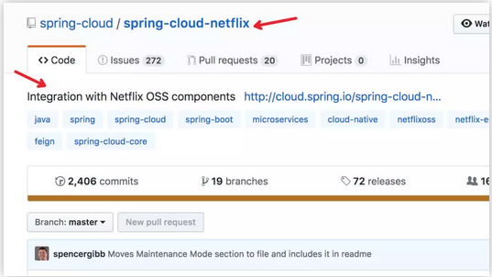

其中，红色箭头指的两个地方，分别是仓库的名称和描述。咱们可以直接限定关键字只查特定的地方。比如咱们只想查找仓库名称包含 spring cloud 的仓库，可以使用语法。

**in:name**  关键词

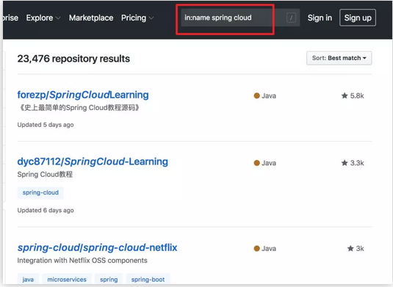

如果想查找描述的内容，可以使用这样的方式：

**in:descripton** 关键词

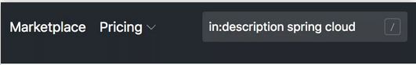

这里就是搜索上面项目描述的内容

一般项目，都会有个README文件，如果要查该文件包含特定关键词的话，我想你猜到了

**in:readme** 关键词

**2、明确搜索 star、fork 数大于多少的**

一个项目 star 数的多少，一般代表该项目有受欢迎程度。虽然现在也有垃圾项目刷 star ，但毕竟是少数， star 依然是个不错的衡量标准。

**stars: > 数字**  关键字。

比如咱们要找 star 数大于 3000 的Spring Cloud 仓库，就可以这样

stars:>3000 spring cloud

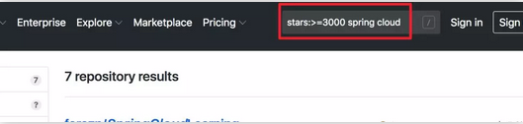

如果不加 >= 的话，是要精确找 star 数等于具体数字的，这个一般有点困难。

如果要找在指定数字区间的话，使用

**stars: 10..20** 关键词

fork 数同理，将上面的 stars 换成 fork，其它语法相同

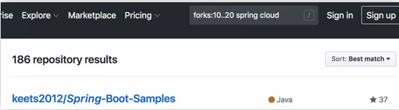

**3、明确搜索仓库大小的**

比如你只想看个简单的 Demo，不想找特别复杂的且占用磁盘空间较多的，可以在搜索的时候直接限定仓库的 size 。

使用方式：

**size:>=5000** 关键词

这里注意下，这个数字代表K, 5000代表着5M。

**4、明确仓库是否还在更新维护**

我们在确认是否要使用一些开源产品，框架的时候，是否继续维护是很重要的一点。如果已经过时没人维护的东西，踩了坑就不好办了。而在 GitHub 上找项目的时候，不再需要每个都点到项目里看看最近 push 的时间，直接在搜索框即可完成。

元旦刚过，比如咱们要找临近年底依然在勤快更新的项目，就可以直接指定更新时间在哪个时间前或后的 。

通过这样一条搜索：**pushed:>2019-01-03** spring cloud

咱们就找到了1月3号之后，还在更新的项目。

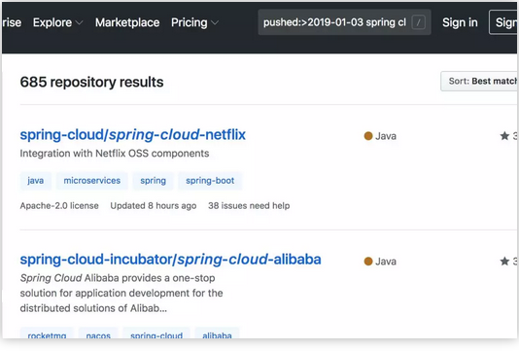

你是想找指定时间之前或之后创建的仓库也是可以的，把 pushed 改成**created**就行。

**5、明确搜索仓库的 LICENSE**

咱们经常使用开源软件，一定都知道，开源软件也是分不同的「门派」不同的LICENSE。开源不等于一切免费，不同的许可证要求也大不相同。 2018年就出现了 Facebook 修改 React 的许可协议导致各个公司纷纷修改自己的代码，寻找替换的框架。

例如咱们要找协议是最为宽松的 Apache License 2 的代码，可以这样

**license:apache-2.0** spring cloud

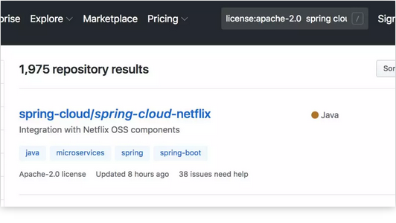

其它协议就把apache-2.0替换一下即可，比如换成 mit 之类的。

**6、明确搜索仓库的语言**

比如咱们就找 Java 的库， 除了像上面在左侧点击选择之外，还可以在搜索中过滤。像这样：

**language:java**  关键词

**7、明确搜索某个人或组织的仓库**

比如咱们想在 GitHub 上找一下某个大神是不是提交了新的功能，就可以指定其名称后搜索，例如咱们看下 Josh Long 有没有提交新的 Spring Cloud 的代码，可以这样使用

**user**:joshlong

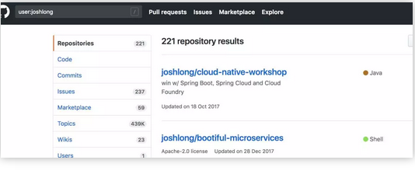

组合使用一下，把 Java 项目过滤出来，多个查询之间「空格」分隔即可。

user:joshlong language:java

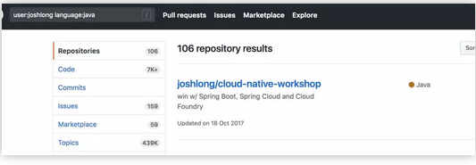

找某个组织的代码话，可以这样：

**org:**spring-cloud    就可以列出具体org 的仓库。

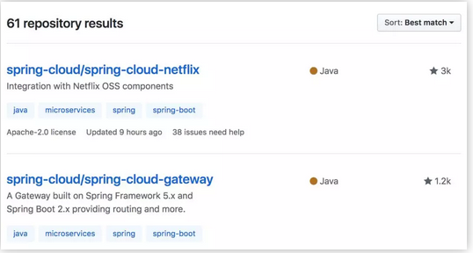

这个搜索使用起来是不是相当的便捷? 比起直接搜一个关键词不停的翻页点开找效率高多了吧。